中學地理科土壤教學常見問題之探討

一、土壤化育分層；運積土與原積土之認定
(一)土壤分層
岩石風化後所形成的固體物質，稱為岩屑（regolith），岩屑堆積後留在原地或移動至它處，因自然條件的差異可堆積厚度不一堆積層，這些堆積層即是構成土壤母質（parent materials），時間夠久可發育成土壤，土壤母質的是否經過搬運為區分原積土或運積土的指標。母質層是指C層，母岩（底岩）層是指R層。
土壤化育層(genesis of horizons)分層的迷思，普遍存在臺灣的地理學者與地理教師當中，兩個主要迷思的關鍵：
1將土壤化育層理所當然的視為是由上而下以A、B、C、R四層規規矩矩的排列著。
2希望能透過野外土壤剖面的觀察訓練，定出A、B、C、R等四層的位置及厚度。
(二)運積土與原積土之認定
1.原積土（sedimentary soils）
原積土或稱定積土，係指未經移動的岩屑層上生成的土壤，又別稱殘積土（residual soils）。原積土常依其「母岩」種類的差異作為分類依據，如花崗岩土壤、砂岩土壤、片麻岩土壤……等。母岩的風化物所聚積的岩屑層，稱為母質層。
另有所謂的「植積土」（cumulus soils）者，乃由沼澤地植物遺體等有機物質堆積於原生地形成之「有機質土」，亦被歸類在原積土中，只是其母質來源係以有機質為主（而非礦物質）。
(1)風積土（aeolian soils）：風積土的母質特性可再分為下列兩類：
黃土（loess）
沙丘土壤（sand dune soil）
黃土與沙丘在定義上有其模糊地帶，應採取「土壤動態演變」的概念理解之。
(2)火山灰土（volcanic ash soils）：火山灰是指顆粒粒徑＜4mm）的火山碎屑岩。
(3)洪積紅壤（diluvial red soil）：更新世紅土礫石台地化育出的紅壤。
2.運積土（transported soils）
岩屑或有機物質（構成土壤母質的來源）經某種動力之推移離開原地，移運到它處再堆積於地面，漸次發育成土壤稱之原積土，故運積土不討論母岩層（R層），只討論母質層（C層）。運積土再依運移的動力方式或堆積情況的不同，可再細分為數種：
(1)崩積土（colluvial soils）
(2)沖積土（alluvial soils）
(3)湖積土（lacustrine soils）：細粒且營養鹽豐富，排水後是肥沃的土壤。
(4)海積土（marine soils）：海積土之鹽基物質（Na⁺, K⁺, Ca⁺², Mg⁺²）所佔的比例甚高。
(5)冰磧（積）土（glacial soils）
二、土壤有機質中有機殘體與腐植質對植物生長影響的差異
(一)土壤有機質的分類
土壤有機質可分為「有機殘體」(organic residues)與「腐植質」(humus)兩部份，前者包括植物及動物已死部份、動物排洩物等與分解出來呈游離狀態未被「聚合」的有機化合物（如醣類、氨基酸、脂肪、蛋白質、核酸等物質）。後者為有機聚合物（尤其是酚類聚合物），分子量特大，是呈棕褐色至黑色的土壤有機質。
（加鹼） 沉澱 腐植膠體（胡敏素）
腐植質 富里酸（溶液）
可溶 胡敏酸（沉澱）
（加酸） 沉澱
（酒精過濾） 吉馬多芙朗酸（溶液）
資料來源：陳炳濤等，1991：27。
圖1、腐植質之化學成分與分離過程
植物及動物殘體
CO₂ CO₂
纖維、半纖維、蛋白質 木素、丹寧等
H₂O H₂O
NH₃等 微生物分解 微生物分解與改變 NH₃等

微生物之合成與代謝產物 改變的木素與環狀化合物

環狀構造化合物 胺基酸等

腐植質

礦質化作用
資料來源：轉繪自：郭魁士，1997：145。
圖2、圖解腐植質變化過程
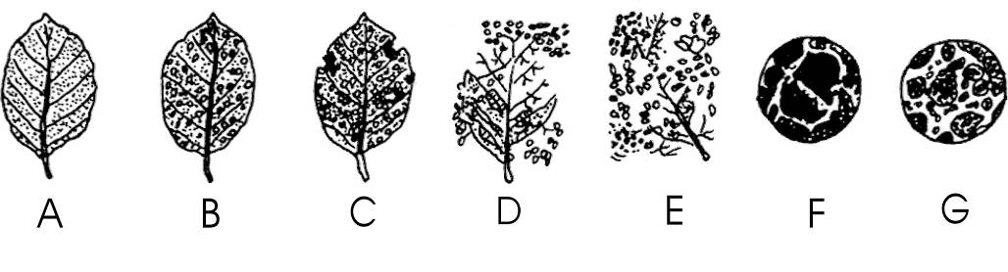
按：A～E與F～G的比例尺並非相同，A～E肉眼可辨，F、G必須以顯微鏡才能觀察到。
資料來源：張仲民，1987。
圖3、圖解腐植質外觀變化型態
(二)「腐植質」與「有機殘體」分解過程的差異
1.腐植質相當穩定，黑鈣土在土壤中的平均保留時間可達870±50年；灰壤中的腐植質保留時間平均為250±60年，然而溫帶地區土壤中的腐植質層及富含腐植質的土層，一般可達數～數十公分，要將土層中腐植質完全分解至少要近千年。
有機殘體是不穩定的「土壤有機質」，經過一段時間的耕作後，土壤有機質含量就會很快下降，一旦有機質減少，氮素的轉化也就跟著減少，土壤肥力不足的現象就會發生。
2.腐植質具膠體特性，有很好的緩衝作用，而釋出的養分是漸進式，做為植物營養鹽，副作用較小。有機殘體一般缺乏良好的緩衝作用，（有機肥料）施用不當常造成土壤鹽化，特別是施用雞糞（有機肥料含鹽基物頗多），在還原環境中有機殘體往往分解成有害物質（如H₂S），引起作物根部傷害。

三、好氣性微生物分解與嫌氣性分解差異對土壤有機質累積的影響
排水良好的土壤環境，Fe、Mn與S透過好氣性細菌的氧化作用，攝取所需的能量以維生活。硫磺細菌產生硫酸，能促進土壤中許多礦物發生分解與溶解而形成硫酸鹽，植物要吸收的硫即為SO₄⁻²，故此作用為對植物營養有利之作用。但當土壤中所含的硫化鐵礦過多時，硫化鐵礦物被硫磺細菌氧化，會產生過多的硫酸，使土壤pH大幅降低，對作物生長不利。
反之，排水不良的土壤環境，S、Mn與Fe受嫌氣性細菌作用均易發生還原作用。植物所吸收的鐵，主要為溶解性較大的Fe⁺²，故鐵之還原對植物營養有益，但溶解性Fe⁺²過多時（通常發生在土壤長期浸水時），則對植物生長有害。有機質在排水不良與空氣閉塞情況下，受嫌氣性微生物分解，產生一些對植物生長有害的物質，如CH₄, H₂, (CH₃)₂S, H₂S等。故整體而言，還原環境較不利於作物生長。受嫌氣性分解速率較慢的影響，有機質容易殘留在排水不良的環境，且多以有機殘體形式存在。

原生質(微生物的增長)
合成作用
有機質+氧+微生物
C, O, H, N, S, P
氧化（呼吸）
CO₂, H₂O, NH₃, SO₄⁻², PO₄⁻³ ＋ 化學能

隨水排出 熱
圖4、好氣性環境微生物分解過程示意圖
原生質 （酸性分解） （鹼性分解）
有機物+微生物 原生質
有機酸+醇+CO₂, NH₃, H₂S+能
CO₂+CH₄+能
甲烷細菌之作用
圖5、嫌氣性環境微生物分解過程示意圖

表1、土壤中主要氧化還原物質體系的標準電位（E₀：V）
 | pH0 | pH7 |  | pH0 | pH7
O－H₂O | 1.23 | 0.82 | SO₄^{－2}－S^{－2} | 0.61 | －0.2
Fe⁺³－Fe⁺² | 0.77 | －0.12 | H⁺－H₂ |  | －0.414
MnO₂－Mn⁺² | 1.23 | 0.42 | SO₄^{－2}－S₃^{－2} |  | －0.49
NO₃－－NO₂－ | 0.00 | 0.41
資料來源：李天杰等，1985：90

四、土壤質地的分類
(一)土壤質地分類
土壤固相部份係由礦物質與有機質所組成，土壤質地（soil texture）專指礦物的基本粒子組成的比例（不涉及粒團，故實驗時必須將土粒分散），土壤礦物的基本粒子可劃分為：砂粒（sand particle）、坋粒（silt particle）及粘粒（clay particle）等組粒徑。土壤礦物基本粒子之分級及其名稱如表1所示。
臺灣採用USDA的標準與中國大陸的土壤質地分類略有出入，中國土壤界規定的砂粒為1-0.05mm，坋粒為0.05-0.005mm，黏粒為0.0005mm以下。

表2、各種學科對自然結構物粒徑之分級及其名稱
名稱 | 粒徑(mm) | 備註 | 名稱 | 粒徑(mm) | 備註
礫石(gravel) | ＞2 | 土壤粒徑分級(按：USDA分類系統分級) | 粉砂粒(silt) | ＜0.0625 | 地質學使用
砂粒(sand) | 2-0.05 | 土壤粒徑分級(按：USDA分類系統分級) | 黏土(clay) | 不強調粒徑 | 指黏土礦物之集合體
坋粒(silt) | 0.05-0.002 | 土壤粒徑分級(按：USDA分類系統分級) | 泥(mud) | ＜0.05 | 水文地質(地下水)使用
黏粒(clay) | 0.002以下 | 土壤粒徑分級(按：USDA分類系統分級) | 土(earth, soil) | ＜0.05 | 水文地質(地下水)使用
膠體(colloid) | ＜0.0002 | 化學及土壤學使用 | 泥土 | ＜0.05 | 水文地質(地下水)使用
塵(dust) | ＜0.0625 | 地質學使用(風成物質) | 黏土(clay) | ＜0.05 | 水文地質(地下水)使用
USDA：為美國農業部的英文縮寫。

(二)土壤粘土礦物與黏粒語義的差異
「黏土是一種天然產生的土狀物質，它是由一種至數種微小的黏土的黏土礦物顆粒集聚而成，有的也含一些非黏土礦物」。由上述定義似乎可發現，黏土在概念上有兩個意義：在地質學上所定義者認為的黏土係指「黏土礦物(clay minerals)的集合體（即岩石）」；在土壤學上的黏粒定義係指「粒徑在0.002mm以下的土壤物質（礦質部份）」。

五、土壤中化學成分比例差異對土壤的影響
土壤中鈣、鎂離子含量增加有助於土壤粒子的團聚；反之則有助於土粒分散；氧化鐵、鋁則具有強烈的團聚力（團聚力太強時，耕作較費力）。
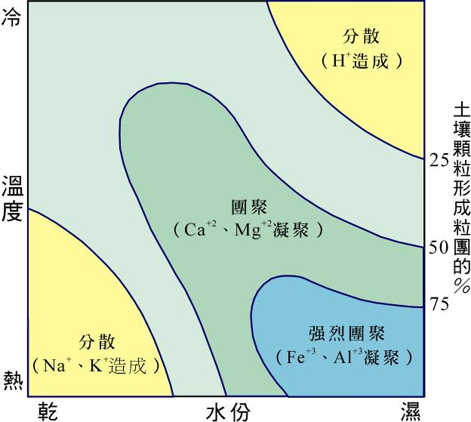
土壤團聚有助於土壤通氣、保溫、保水與排水的調和、保肥。因此耕作施用石灰等土壤改良劑，除了提高pH，防止土壤酸化外，可使土壤團聚以形成良好構造（structures），間接可提高作物單位面積的生產力。

六、土壤含水量及水份移動
(一)土壤水含量的表示法：pF
土壤固體物質與土壤水之間有引力存在，使水附著於土粒或粒團上。pF應用水柱高度的對數來表示引力，這是自由能差的一個對數值，其數學關係為「使土壤水脫離，所需加的壓力（以水柱高度cm 圖6、土壤構造性與水熱條件的關係
）的對數值，所表示者為土壤水的負壓力」，故一大氣壓≒pF3。
pF＝logｈ…………………..(16)
ｈ：水柱高度（cm）
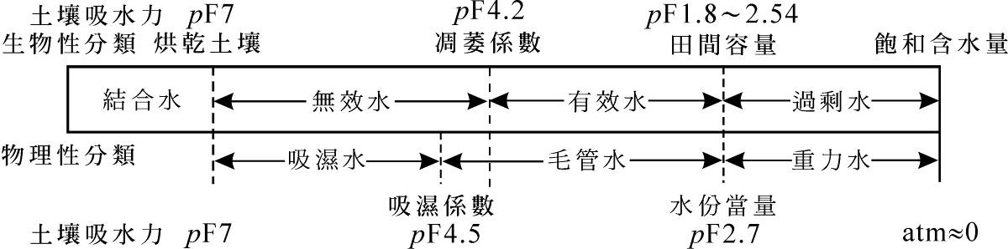

圖7、生物性及物理性的土壤分類之圖示

表3、不同土壤質地及不同作物之凋萎係數（%）
作物 | 粗砂土 | 細砂土 | 砂質壤土 | 壤土 | 黏質壤土
水稻 | 0.96 | 2.7 | 5.6 | 10.1 | 13.1
大麥 | 1.04 | 2.9 | 6.2 | 10.5 | 14.2
小麥 | 0.88 | 3.3 | 6.3 | 10.3 | 14.5
黑麥 | 0.91 | 2.9 | 5.9 | 9.6 | 14.4
燕麥 | 1.01 | 3.1 | 6.1 | 10.5 | 14.8
玉米 | 1.07 | 3.4 | 6.6 | 10.2 | 15.5
蘆粟 | 0.95 | 3.3 | 6.8 | 9.6 | 13.9
蕃茄 | 1.11 | 3.3 | 6.9 | 11.7 | 15.3
南瓜 | 1.21 | 2.6 | 6.4 | 9.4 | 15.1
豌豆 | 1.02 | 3.3 | 6.9 | 12.4 | 16.6
資料來源：郭魁士，1997：513。
(二)土壤水份的移動
1.土壤水作用力
土壤水作用力（等溫條件下），根據達西定律，可將以水頭（water head，水位）表示其勢能，如下式：
φ/g＝h＝z＋ψ……………….(30)
式中：h＝水理水頭（hydraulic head）
z＝重力水頭（gravitational head）
ψ＝壓力水頭（pressure head）
2.沿海地區或半乾燥地區土壤鹽、鹼化的產生是由於毛細管力將地下水吸到表面水份蒸發使鹽分累積？
半乾燥地區的淺層地下水位通常低於地面下10公尺以上；臺灣西南部沿海因受地下水長期超抽影響，淺層地下水位通常已降至地面下8公尺或更低，毛細管力一般僅能將地下水上拉約3-5公尺。
無鹽份土
水份主要是 鹼 土
向下移動 水份向上、 鹽 土
向下移動平 水份主要為 黑 土
衡時 向上移動 濕潤土 有機質土
排水不良
資料來源：轉繪自胡弘道，1992。
圖8、土壤所在高度與土壤鹽分變化

七、土壤酸化與鹽、鹼性土壤的生成
(一)土壤溶液的pH變化與環境的關聯性
1.多雨的環境，土壤一直呈現酸化反應
火山風化的土壤母質具鹽基性物質，內含多種可溶性的離子，總體表現偏鹼性反應。Na⁺表現強鹼反應，Ca⁺²、Mg⁺²、K⁺等離子表現鹼反應。Si⁺⁴、Fe⁺²等離子表現弱酸反應；O⁻²與H⁺則視化合物而定，故總體表現偏鹼性反應。多雨的環境，使土壤一直呈現酸化反應，故臺灣地區，土壤相對土齡愈老，土壤愈酸。
2.土壤母質
從土壤母質的岩性來推論，由於火成岩的化學成分最接近地殼（表5-3），地殼中偏鹼性元素含量遠高於偏酸性元素，加上火山地區通常有較大的坡度，侵蝕作用較顯著，土壤礦質相對年輕，故火成岩風化之土壤通常易於偏鹼性反應，其中基性火成岩（如：玄武岩、輝長岩、橄欖岩等）所含之鹼性元素比例較高，自然會使土壤母質之pH稍微偏高；酸性火成岩（實應稱為矽質火成岩，如：花岡岩、流紋岩等）所含之SiO₂較多，SiO₂溶解後屬微酸性（但溶解度很低），故母質偏鹼的程度不及前者。
(二)鹽、鹼土
1.鹽土
土壤「溶液」（一般設定為「飽和土壤溶液」）中含多量的可溶性鹽類，主要解離的離子為Ca⁺²、Mg⁺²、Na⁺、K⁺、Cl－、HCO₃－、HCO₃^{－2}、SO₄^{－2}、NO₃－。其中土壤飽和溶液電導度＞4mS/cm（4,000μS/cm)者稱為鹽土（saline soils）。
作物對灌溉水鹽度的忍受度與土壤水的忍受度有別（如表4與表5所示），原因為何？
2.鹼土（alkali soils）與鹽性鹼土（saline-alkali soils）
鹽土的形成多半是因為土壤溶液中含有大量的Ca⁺², Mg⁺², Na⁺, K⁺離子，故鹽土較傾向於鹼性反應，而其鹼性（pH）之強弱與鈉離子關係最為密切（請參考下面ESP之定義與說明），可溶性鹽類中鈉離子所佔的比例愈高愈可能使土壤反應成為「鹼土」。
理論上，「鹽土」未必同義於「鹼土」；而「土壤鹽化」也未必等於「土壤鹼化」，但因土壤的鹼化與鹽化，常常是伴生的，故也習慣將兩者合稱「土壤鹽鹼化」（大部份的情況下，土壤「鹽化」與土壤「鹼化」現象是伴生的）。
表4、鹽土與鹼土之關係表
土壤反應名稱 | 電導度(mS/cm) | ESP | pH
低鹼鹽土 | ＞＝4.0 | ＜15 | ＜8.5
鹽性鹼土 | ＞＝4.0 | ＞15 | ＞8.5
（低鹽）鹼土 | ＜4.0 | ＞15 | ＞8.5
*ESP：鈉飽和度（exchangeable sodium percentage，簡稱ESP）是指土壤溶液中鈉離子佔總陽離子之當量濃度的百分比。

表5、灌溉水與作物忍受度
電導度(mS/cm) | 作物的忍受性
小於0.25 | 鹽分低的灌溉水。適用於大多數作物及土壤，不致有鹽害的現象發生。
0.25-0.75 | 鹽分含量中等的灌溉水。中等耐鹽作物可適應，施灌時需要相當的淋洗作用。
0.75-2.25 | 鹽分含量次高的灌溉水，應選用耐鹽次高的作物，施灌時應有充分的淋洗作用，必要時進行鹽分管制。
2.25-4.00 | 鹽分含量高的的灌溉水，一般情況已經不適於灌溉，但在特殊環境下，勉可應用，唯所灌溉的水量必須充沛，適種的作物，應選耐鹽性高者。
大於4.00 | 鹽分含量高的的灌溉水，僅勉可用於滲透性大的土壤，並應經常淋洗及選用耐鹽性極高的作物。
資料來源：改自陳買，1979：6。
表6、土壤水電導度、鹽分分級與植生概況
鹽分等級 | 鹽、鹼害等級名稱 | 地面植生概況 | 土壤電導度質
無鹽分  （Non saline） | 不受影響（Free） | 土壤無過量的鹽或鹼；地上植生顯現不出任何受制於過量之鹽或鹼而無法存活或傷害之跡象。 | ＜2.0mS/cm
微鹽分  （Very slightly saline ） | 不受影響（Free） | 土壤無過量的鹽或鹼；地上植生顯現不出任何受制於過量之鹽或鹼而無法存活或傷害之跡象。 | 2.0～4.0mS/cm
輕鹽分  （slightly saline） | 微受影響（Slightly affected） | 土壤頗受鹽、鹼之影響；凡對鹽、鹼敏感之植生蓋無法生存，只耐鹽作物可能生存者 | 4.0～8.0mS/cm
中鹽分  （Moderately saline） | 頗受影響（moderately affected） | 土壤頗受鹽、鹼影響；即令耐鹽作物也不見得可以生長良好者。 | 8.0～16..mS/cm
高鹽分  （Strongly saline） | 深受影響（Strongly affected） | 土壤身受鹽、鹼之影響；地面上只見耐鹽作物之稀疏殘存者。 | ＞16.0mS/cm
資料來源：謝兆申、王明果，1995。
八、土壤肥力與肥力系統
(一)判定土壤肥沃的相關指標
1.土壤深厚者肥力相對高。
2.土壤質地適中；質地細緻者保肥力佳。
3.土壤構造發達者佳：土粒間孔隙用於保肥與保水；粒團間的孔隙用於排水與通氣。
4.土壤顏色偏黑者肥力佳。
5.灌溉條件佳者土壤肥力效用易於發揮。
6.土壤母質岩性的差異與土壤肥力。
表7、母質來源與土壤肥沃度的關係
土類 | 樣本 | 平均pH | 平均P₂O₅（%） | 平均K₂O（%）
紅壤 | 48 | 4.5-5.5 | 0.1 | 0.17
砂、頁岩沖積土 | 99 | 5.0-6.0 | 0.08 | 0.15
泥岩沖積土 | 61 | 6.0-7.0 | 0.11 | 0.18
黏板岩沖積土 | 28 | 5.5-7.0 | 0.15 | 0.58
鹽性沖積土 | 27 | 7.5-8.0 | 0.15 | 0.22
片岩沖積土 | 14（8）ª | 7.0-7.5 | 0.14 | 0.10
ª按：P₂O₅之檢測樣本為14個，K₂O之檢測樣本為8個。
資料來源：沈宗翰，1963：17、20。
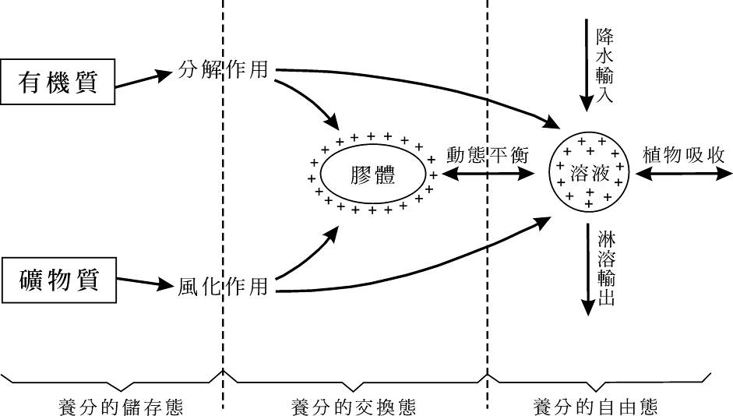

改自：劉南威主編，2003。
圖9、土壤養分轉換的過程
(二)土壤肥力與肥力系統
1.土壤的供肥和保肥系統
生物循環（有機質的形成與分解）在供肥（土壤所能提供的養分）、保肥（施肥之後維持肥料有效性的能力）系統中居主導地位，其次才是礦物質的風化分解過程，營養元素或化合物只有少量來自大氣降水或大氣。
2.土壤的蓄水和供水系統
決定土壤的蓄水、供水系統，首先是土壤水分平衡系統；其次是土壤本身的水分調節系統，即土壤質地、土壤構造、土壤結持度以及土壤孔隙狀況等。
3.土壤的通氣系統
土壤通氣雖然受外界環境（氣溫、氣壓和風）的影響，但主要受土壤本身通氣系統的影響，特別是土壤的總孔隙率和粗孔隙率與土壤的通氣成正相關。
4.土壤的熱量系統
在土壤的熱量系統中起決定作用的因素是太陽輻射和土壤熱平衡，但是土壤本身的熱量調節系統和導熱性質也起很重要的的作用，如土壤含水狀態、土色、有機質含量、孔隙率、土壤構造等等。
5.土壤的緩衝系統
土壤緩衝作用是土壤系統自我調節機能中的重要一環，有抵抗土壤酸化、鹼化、土壤污染的作用，對於穩定植物的生長環境（特別是化學環境），維持土壤的正常功能等都有相當重要的功能。
(三)酸性土壤對農作物生長的負面影響
土壤溶液pH的高低對作物養分的攝取有重要的影響，在pH6-7的微酸條件下，土壤養分的有效性最好，最有利於植物生長。強酸性土壤不利於耕作的原因，包括：
1.pH低於5.5將促使交換性的鋁與錳解離溶解於土壤水，鋁、錳離子解離將使土壤溶液釋出更多的H⁺將抑制植物生長，甚至毒害植物。pH5.5是土壤酸化的指標，當土壤溶液小於此數時，必須施用石灰以改善土質。
2.有機氮、硫、磷等元素，在強酸中難以釋放供作物攝取。如土壤中鐵、鋁、錳含量高對磷元素之固定量甚大（圖10），亦即土壤中的磷，大都被固定成磷酸鐵、磷酸鋁，因此，作物常會有磷肥不足的現象。相反地，土壤中加石灰（鈣質）提高pH，則有助於這些元素之吸收。
3.在強酸性之土壤環境更強化淋溶作用，使土壤膠體釋出更多吸附性的鉀、鈣、鎂、磷離子，土壤更缺乏鹽基物質作為無機營養鹽。
4.強酸環境易導向的還原反應，造成土壤厭氧狀態，產生有毒氣體，抑制根系的生長；另一方面，抑制有益微生物之活動，如根瘤菌、褐色固氮、胺化細菌和硝化細菌大多喜歡生長在中性土壤中，它們在酸性土壤中難以生存。（參：孫儒泳等，1995：59）
5.土壤動物依其對土壤pH2適應範圍，可區分為嗜酸性及嗜鹼性兩種，蚯蚓和大多數土壤昆蟲喜歡生活在微鹼性土壤中，它們的數量通常在pH8時最為豐富。
(四)常見對土壤肥沃度高低判釋的刻板印象
1.紅壤貧瘠、沖積土肥沃：有條件成立
紅壤肥力偏低為事實，但土壤質地細緻使施肥後的保肥力頗佳，並非完全不利於耕作；洪積母質沖積土受母質貧瘠影響，可能比其母質（臺地上的紅壤）更貧瘠（桃園臺地上的河谷平原）；火山灰母質紅壤，受母質肥沃及輕度侵蝕影響，肥力普遍不低（如臺北縣三芝鄉的臺地）。
2.土壤侵蝕造成土壤肥力下降：有條件成立
如四川盆地的紫色土由於母質是風化程度高的岩層，風化作用反而提供高鹽基物質的海積物，得以維持較高的肥力；火山灰土的情況類似。但在臺灣的情況，土壤侵蝕通常伴隨土壤貧瘠化現象。
3.石灰岩地形區土壤貧瘠：多半不成立
石灰具有提高土壤團聚作用力，使土壤構造發達，且石灰質也是重要的營養鹽。石灰岩地區若有貧瘠的土壤，多半屬於長期淋洗的階地、臺地或紅壤母質沖積土。必須以地形判釋方式來確認。
4.火成岩風化土壤肥沃：基本上成立
花岡岩母質土壤較不肥沃（如金門的土壤）；火山灰土壤則普遍肥沃。
5.熱帶土壤貧瘠：有條件成立
長期淋洗作用下的土壤，或因暴雨侵蝕使土壤淺薄，且土壤營養鹽流失。但下游的沖積平原恰巧接收這些營養鹽，沖積作用使肥力提高。
6.熱帶雨林區生物量（biomass）豐富的原因：依靠雨林生態系支撐生物量而非土壤
故開發雨林成為農地易招致土壤永久損壞（聚鐵鋁化使土壤堅硬如土氧化鐵，無法耕作；且土壤本身貧瘠），除非是火山灰區的熱帶土壤（如印尼爪哇島）。

九、土壤化育過程中幾種重要的成土作用
(一)灰（壤）化作用（podzolization）
在極濕氣候下表土聚積一極酸腐植質層，且由於洗入層的淋澱現象，導致表土層（淋溶層）內（尤其是底部）的水份受阻於洗入層，長期浸水的關係，使表土層發生強烈的還原作用，溶解為主的淋溶作用，使可溶性鹽類及鐵、錳下移皆洗入至洗入層，且，而僅殘留矽酸鹽類聚積在腐植質層下方，形同「矽酸鹽化」（氧化矽之濃縮），形成漂白層。
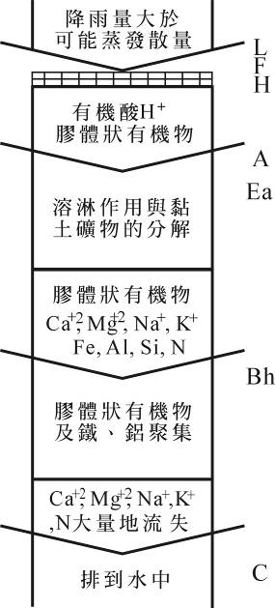
灰化作用一般發生於冷濕的氣候環境由於蒸發散量小，土壤可以終年維持潮濕狀態，十分有利於表土進行以溶解為主的淋溶作用，臺灣島僅在高山的平坦面可發現灰壤及灰化土，但這並不表示灰化作用無法發生在熱帶濕潤氣候區。在熱帶草原，棕櫚及混交林植被下，若表土為粗質地，且富含有機質、鐵及鋁的聚積，使表土呈現強酸性時，也可能發生灰化作用。
(二)鈣化作用（calcification）、鹽化作用（salinization）、鹼化作用（alkalization, Solonetzation）的差異：以各種陽離子的溶解度差異判斷
如圖11所示，當有效水分係數＜0時，pH會＞7，若有效水分係數僅略高於0時，因鈣之溶解度遠小於鈉，土壤溶液的鈣鹽析出澱積，先發生者為鈣化作用。
若有效土壤水分係數低於0甚多，則鈉鹽也一起析出，鈉離子濃度高是水溶液pH高的最重要影響因素，部分鈉離子析出，那並使土壤溶液中的 圖11、灰化作用示意圖
pH提高到8.5以上，則可稱為鹼土。
當土壤中的可溶性鹽類的濃度增加到電導度＞4mS/cm時，即稱為鹽土，若某地土壤的鹼化與鹽化作用同時發生，則合稱為鹽、鹼化作用。某一土層可能同時達到符合鈣化、鹼化及鹽化作用標準的情況。

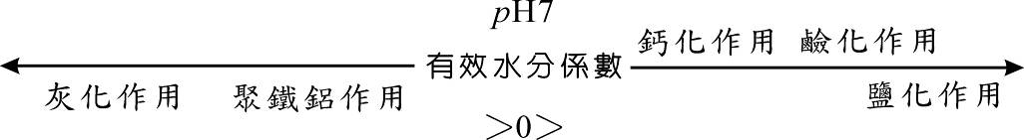
圖12、各種土壤化育作用與氣候的關係示意圖

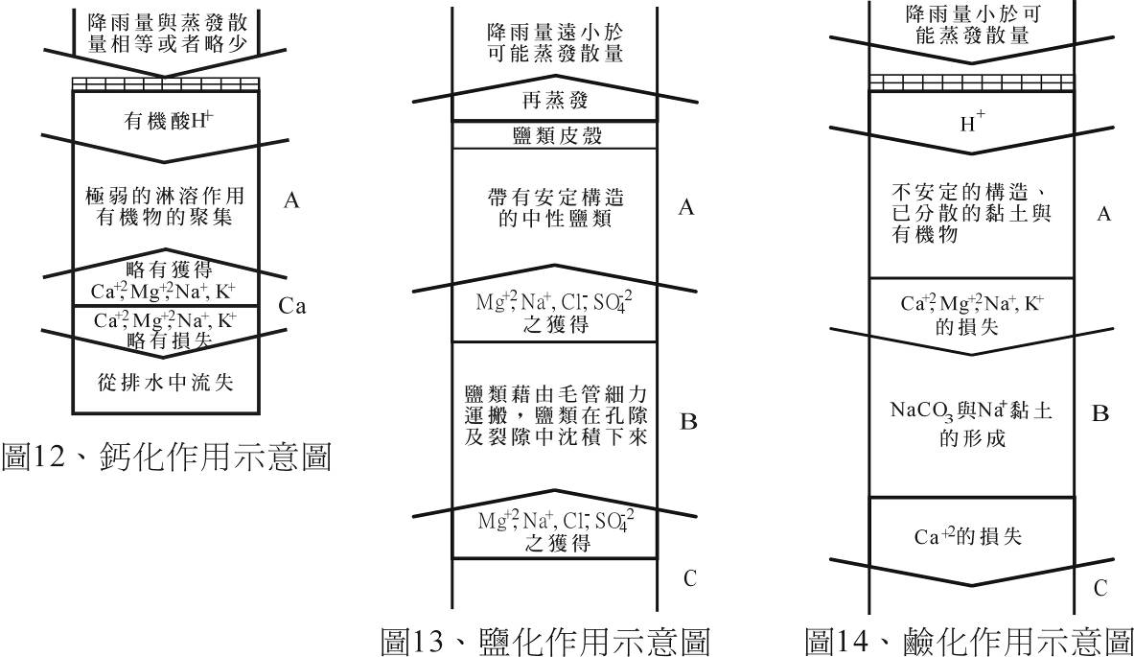

(三)灰粘化作用（gleization, graying）或譯為潛育作用
灰黏化作用不是灰化作用。灰粘化作用又稱潛育作用或潛育化作用，指土壤長期浸水，土壤成為缺氧情況，鐵、錳化合物還原，並可自原土層中移出或分離。或有或無存在黃棕色、棕色和黑色斑點或斑紋；或有或無存在鐵錳結核。且因水的作用使粘粒往下移動，使底土呈不穩定的灰色到藍綠色，或發展出較不透水的「灰粘化層」。
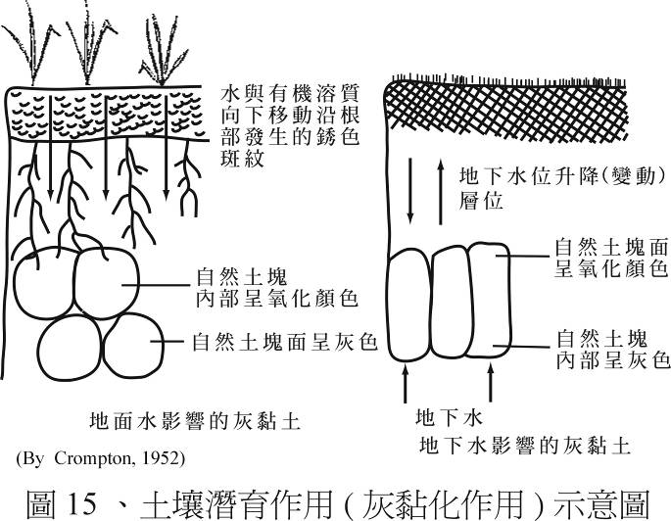

十、土壤分類在土壤教學的困境
徵諸世界各國的土壤分類系統所的依據的分類原則，可歸納為三大系統：
(一)以發生學(Genetics)為基礎的土壤分類系統
以土壤化育的地理調劑為分類思考，就現況而言，臺灣（舊版國中地理）、日本、中國、香港、英國、德國等許多重要國家或地區的中學地理教科書的土壤分類系統皆採用此一分類概念。
(二)以診斷層(diagnostic horizons)及診斷特性(diagnostic features)為出發點的土壤分類系統
此分類系統為美國在1975年以後所採用的土壤分類學（Soil taxonomy），這種分類方式，訂定各類診斷層或診斷特性（Diagnostic feature）的準則，以供土壤分類時檢索。但診斷層的專業知識難度頗高，不適合地理教師與高中學生的學習；且其第一位階的土壤分類系統缺乏足夠的「地理空間」對應性，地理老師卻容易從「空間分佈」的角度切入教學，造成許多土壤與環境互動間的因果關係，產生格格不入或無法解釋的現象。
故此套土壤分類，並不適用於放在中學地理教科書中。民國84與86年的大學聯考，出現的敘述類似的土壤考題，答案卻不相同，引發標準答案為何的論戰，作者以為如果是採用美國的土壤分類學系統，編製考題，則標準答案的爭論，將會在這類型考題中一再的出現。
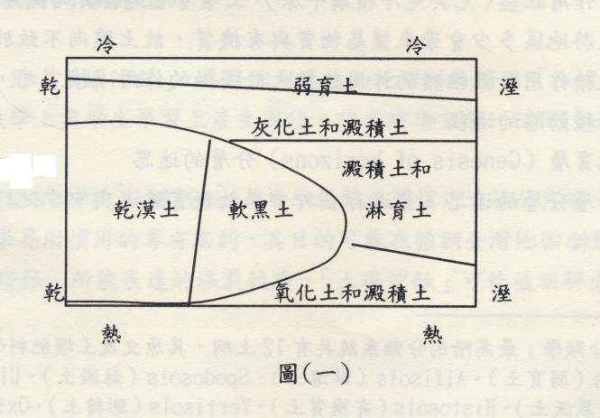
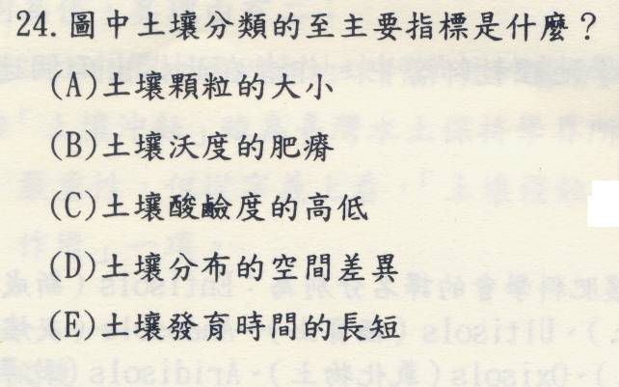

(三)以發生形態學（genetic-morphology）為基礎的土壤分類系統
聯合國教科文組織(UNESCO)與世界糧農組織(FAO)的土壤分類系統，係融合美國的診斷層概念與歐洲國家（及加拿大）以發生學為基礎的土壤分類概念。故兼具前兩者的優點，但因分類項目過多（26個土綱），診斷層概念對中學生而言不易學習，恐怕亦不宜於放在中學的地理教科書中。
目前舊版高中地理教科書中，採用發生學分類系統者有三家，採用美國土壤診斷層分類系統的亦有三家。新版高中地理教科書為避免此類困擾，已經刪除土壤分類。

